**BỘ GIÁO DỤC VÀ ĐÀO TẠO**

**TRƯỜNG ĐẠI HỌC GIAO THÔNG VẬN TẢI**

**PHÂN HIỆU TẠI TP. HỒ CHÍ MINH**



**BÁO CÁO BÀI TẬP LỚN**

**LẬP TRÌNH WEB**

**ĐỀ TÀI: XÂY DỰNG WEBSITE QUẢN LÝ NHÀ HÀNG**

**Giảng viên hướng dẫn:** Thầy Trần Anh Dũng

|  |  |
| --- | --- |
| **Nhóm sinh viên thực hiện:** | **MSSV:** |
| Nguyễn Thị Vân Khánh  Hà Diễm Quỳnh  Phạm Quỳnh Hương  Đoàn Hồng Quân  Nguyễn Thị Quỳnh Quyên | 6151071008  6151071021  6151071060  6151071088  6151071091 |
| **Mã học phần:** | MHT208.3 |

**TP. Hồ Chí Minh, ngày 12 tháng 5 năm 2023**

**NHIỆM VỤ THIẾT KẾ ĐỒ ÁN MÔN HỌC**

BỘ MÔN: **CÔNG NGHỆ THÔNG TIN**

-------***-------

1. **Tên đề tài**

Xây dựng website quản lý nhà hàng

1. **Mục đích, yêu cầu** 
   1. **Mục đích:**

Xây dựng website quản lý Nhà Hàng với mục đích chính là tối ưu hóa phương thức làm việc của nhà hàng, tiết kiệm được thời gian cho khách hàng và nhà hàng.

* 1. **Yêu cầu:** 
     + *Yêu cầu công cụ*

+ Sử dụng ASP.NET, MVC, Boostrap.

+ Sử dụng công cụ Visual Studio Code 2019, Sql Server Management Studio .

* + - *Yêu cầu chức năng*

+ Thực hiện đầy đủ các chức năng của một web thông tin thông thường.

* + - *Yêu cầu phi chức năng*

+ Giao diện: trực quan, dễ nhìn, dễ thao tác với hệ thống.

+ Phần cập nhật thông tin hiển thị.

+ Có phần tài khoản và quản lý tài khoản người dùng

+ Có từ 2 đến 3 giao diện hiển thị để người dùng lựa chọn

+ Responsive dử dụng trên nhiều thiết bị.

* + - *Yêu cầu về tổ chức mã nguồn*

+ Tổ chức mã nguồn gọn gàng, sạch sẽ, logic chặt chẽ.

1. **Nội dung và phạm vi đề tài**

**Nội dung:**

* + - Tổng quan về công nghệ đang sử dụng.
    - Phân tích và thiết kế website.
    - Xây dựng website.
    - Kiểm thử và chạy thực nghiệm.
    - Kết quả thu được:

+ Xây dựng giao diện cho Users.

+ Xây dựng chức năng tích hợp cho Users.

**Phạm vi:**

* + - Đề tài của nhóm thực hiện trên phạm vi tìm hiểu học hỏi về lập trình web. Với mong muốn cung cấp thêm một số tính năng mà nhóm sáng tạo thêm.

1. **Công nghệ, công cụ và ngôn ngữ lập trình**

* Ngôn ngữ lập trình: MVC ASP.NET
* Công nghệ: ASP.NET, MVC, Boostrap.
* Công cụ: Microsoft Visual Studio 2019, Microsoft SQL 2008, Microsoft Office.

1. **Các kết quả chính dự kiến sẽ đạt được và ứng dụng**
2. **Giáo viên và cán bộ hướng dẫn**

Họ và Tên : Thầy Trần Anh Dũng

Đơn vị công tác: Phân hiệu Trường Đại học Giao thông Vận tải.

# **LỜI CẢM ƠN**

Lời đầu tiên chúng em xin gửi lời cảm ơn chân thành đến Thầy Trần Anh Dũng nói riêng và các thầy cô trong **Bộ môn Công nghệ thông tin – Phân hiệu Trường Đại học Giao thông vận tải.** Những người đã truyền dạy, đã trang bị cho chúng em kho tàng kiến thức về bầu trời công nghệ thông tin rộng lớn.

Ở đây, chúng em không chỉ học được kiến thức về sách vở mà chúng em còn học được các bài học, kỷ năng sống trước khi tạm biệt mái trường đại học thân yêu này và tiến ra biển đời mênh mông rộng lớn. Đặc biệt, chúng em xin gửi lời cảm ơn chân thành và sâu sắc đến Thầy Trần Anh Dũng, người đã đồng hành cùng chúng em trong suốt quá trình làm bài tập lớn, người đã bỏ thời gian quý báu, thậm chí là thời gian nghỉ ngơi để hướng dẫn, để định hướng đường đi nước bước cho chúng em. Chúng em thật chẳng biết dùng lời nào để diễn tả được công lao của thầy.

Trong quá trình học tập và tìm hiểu chúng em đã nỗ lực rất nhiều với mong muốn hoàn thành bài tập lớn một cách tốt nhất, nhưng đời người sẽ có những thiếu sót không thể tránh khỏi, và với những người chưa chững chạc và trưởng thành như chúng em thì sai lầm là không thể không mắc phải. Chúng em mong thầy có thể thông cảm và cho chúng em những ý kiến, đóng góp để chúng em có thể hoàn thành bài tập lớn của mình một cách trọn vẹn nhất.

Sau cùng, chúng em xin kính chúc thầy lời chúc sức khoẻ, luôn hạnh phúc và thành công hơn nữa trong công việc cũng như trong cuộc sống.

Chúng em xin chân thành cảm ơn!

NHẬN XÉT CỦA GIẢNG VIÊN

..............................................................................................................................................

..............................................................................................................................................

..............................................................................................................................................

..............................................................................................................................................

..............................................................................................................................................

..............................................................................................................................................

..............................................................................................................................................

..............................................................................................................................................

..............................................................................................................................................

..............................................................................................................................................

..............................................................................................................................................

..............................................................................................................................................

..............................................................................................................................................

..............................................................................................................................................

..............................................................................................................................................

..............................................................................................................................................

..............................................................................................................................................

..............................................................................................................................................

..............................................................................................................................................

*Tp. Hồ Chí Minh, ngày … tháng … năm …*

Giảng viên hướng dẫn

**Thầy Trần Anh Dũng**

**MỤC LỤC**

**LỜI CẢM ƠN** 5

**CHƯƠNG I: GIỚI THIỆU TỔNG QUAN** 11

**I. Tổng quan về Website:** 11

**II. Lý do chọn đề tài:** 11

**III. Mô tả bài toán:** 11

**IV. Phân tích hệ thống:** 11

**1.****Đối tượng quản lý:** 11

**2.****Thông tin phỏng vấn:** 11

**3.****Bảng nghiệp vụ:** 12

**4.****Yêu cầu chức năng:** 12

**V. Đôi nét về công cụ và công nghệ sử dụng:** 21

**1.****Visual Studio Code 2019:** 21

**2.****Microsoft SQL 2008:** 21

**3.****MVC ASP.NET:** 22

**CHƯƠNG 2: GIỚI THIỆU CHƯƠNG TRÌNH** 22

**I. Các chức năng cơ bản của Website:** 22

**1.****Phần giao diện:** 22

**2.****Phần Người Dùng:** 22

**3.****Phần Quản lý:** 22

**II. Kết Luận:** 22

**III. Tài liệu tham khảo:** 22

# **CHƯƠNG I: GIỚI THIỆU TỔNG QUAN**

## **I. Tổng quan về Website:**

**-** Xây dựng Website Nhà Hàng GANEYA Nhật Bản Xây dựng một website với các chức năng đáp ứng nhu cầu thông tin, quản trị và kinh doanh trực tuyến của nhà hàng. Đảm bảo giới thiệu, cập nhập đầy đủ thông tin của nhà hàng tới khách hàng, tiếp nhận thông tin phản hồi từ khách hàng một cách nhanh chóng; tiện lợi dễ dàng trong việc đặt hàng trực tuyến.

## **II. Lý do chọn đề tài:**

Hiện nay, tình trạng quản lý các dịch vụ của nhà hàng có phần chưa chặt chẽ, còn nhiều thiếu sót. Với góc nhìn và cảm nhận của khách hàng, nhóm chúng em quyết định chọn đề tài xây dựng website quản lý nhà hàng với mục địch tối ưu hóa các loại hình dịch vụ của nhà hàng, tiết kiệm thời gian chức năng booking, dễ sắp xếp và quản lý số lượng chặt chẽ ít sai xót hơn. Giao diện thân thiện với người dùng, đầy đủ các chức năng cần thiết (thêm, sửa, xóa), và một vài tính năng mới chúng em phát triển thêm.

## **III. Mô tả bài toán:**

## **IV. Phân tích hệ thống:**

### **Đối tượng quản lý:**

* Admin và Khách hàng.

### **Thông tin phỏng vấn:**

|  |  |  |  |
| --- | --- | --- | --- |
| **STT** | **Nội dung câu hỏi** | **Người trả lời** | **Nội dung trả lời** |
| **1** | Tên nhà hàng | Chủ nhà hàng | Ganeya Nhật Bản |
| **2** | Địa chỉ | 5A Đào Duy Từ, Phường 4, TP. Đà Lạt |
| **3** | Điện thoại | 0263.354.7868 – 0167.394.0628 |
| **4** | Cơ cấu tổ chức | Nhân viên quản lý, Nhân viên phục vụ, Đầu bếp, Bảo vệ. |
| **5** | Số lượng nhân viên | 12 |
| **6** | Thời gian làm việc | Trưa: 11:30 A.M – 02:00 P.M  Tối: 05:00 P.M – 11:00 P.M |
| **7** | Cách bày trí nhà hàng | Gồm 50 bàn, chia làm 2 lầu:   * Lầu trên có 2 phòng, mỗi phòng 15 bàn. * Lầu dưới để 10 bàn trong và 10 bàn ngoài sân. * Chỗ đỗ xe ngay nhà vòm. |
| **8** | Menu và giá của món ăn | Lên danh sach thực đơn và giá cả |
| **9** | Đặt bàn | Yêu cầu: Khách được quyền đặt và hủy bàn |
| **10** | Phương thức thanh toán | Card, tiền mặt hoặc chuyển khoản |
| **11** | Các chương trình khuyến mãi của nhà hàng | Các chương trình khuyến mãi thường, khuyến mãi dịp lễ và các gói giảm giá. |

### **Bảng nghiệp vụ:**

|  |  |  |  |
| --- | --- | --- | --- |
| **STT** | **Nghiệp vụ** | **Người thực hiện** | **Ghi chú** |
| **1** | Viết tin tức | Nhân viên |  |
| **2** | Nhập thông tin khuyến mãi, các gói combo | Nhân viên |  |
| **3** | Tiếp nhận thông tin đặt bàn | Nhân viên |  |
| **4** | Theo dõi các lượt bình luận | Nhân viên |  |

### **Yêu cầu chức năng:**

#### **a. Danh sách Actor:**

|  |  |  |  |
| --- | --- | --- | --- |
| **STT** | **ID** | **Tên Actor** | **Mô tả** |
| **1** | A1 | Quản trị | Quản lý người dùng, quản lý tin tức, quản lý thông báo, quản lý thực đơn, quản lý combo, quản lý slider, quản lý khuyến mãi, quản lý bảng giá, quản lý khuyến mãi. |
| **2** | A2 | Khách hàng | Xem thông tin nhà hàng, danh sách thực đơn, các combo, khuyến mãi. Đặt bàn, cập nhập thông tin bàn đã đăt, hủy đặt bàn, bình luận. |

#### **b. Danh sách Usecase.**

|  |  |  |  |  |
| --- | --- | --- | --- | --- |
| **STT** | **ID** | **Tên Usecase** | **Mô tả** | **Yêu cầu nghiệp vụ** |
| **1** | U1 | Đăng nhập | Tài khoản quản trị, khách hàng đăng nhập vào hệ thống. | B1 |
| **2** | U2 | Đăng xuất | Tài khoản quản trị, khách hàng đăng xuất khỏi hệ thống. | B1 |
| **3** | U3 | Thay đổi mật khẩu | Tài khoản quản trị, khách hàng có thể thay đổi mật khẩu của mình. | B1 |
| **4** | U4 | Thêm người dùng | Khách hàng tự đăng kí thông tin tài khoản | B1 |
| **5** | U5 | Xóa người dùng | Nhân viên quản lý (admin) xoá một người dùng. | B1 |
| **6** | U6 | Sửa người dùng | Nhân viên quản lý (admin), khách hàng sửa một người dùng. | B1 |
| **7** | U7 | Hiển thị danh sách người dùng | Nhân viên quản lý (admin) xem danh sách người dùng, xem số lượng người dùng. | B1 |
| **8** | U8 | Xem chi tiết người dùng | Nhân viên quản lý (admin), khách hàng sẽ xem chi tiết tài khoản đã được chọn. | B1 |
| **9** | U9 | Tìm kiếm người dùng | Nhân viên quản lý (admin) tìm kiếm tài khoản, sau khi được admin tìm kiếm, tài khoản cần tìm sẽ được hiển thị. | B1 |
| **10** | U10 | Thêm thông báo | Nhân viên quản lý (admin) thêm mới một thông báo. | B2 |
| **11** | U11 | Xóa thông báo | Nhân viên quản lý (admin) xoá một thông báo. | B2 |
| **12** | U12 | Sửa thông báo | Quản trị (admin) sửa một thông báo. | B2 |
| **13** | U13 | Hiển thị thông báo | Nhân viên quản lý (admin) cập nhật thông báo, xem số lượng thông báo. | B2 |
| **14** | U14 | Xem chi tiết thông báo | Nhân viên quản lý (admin), khách hàng sẽ xem chi tiết danh mục tin tức đã được chọn | B2 |
| **15** | U15 | Tìm kiếm thông báo | Nhân viên quản lý (admin), khách hàng tìm kiếm danh mục tin tức, sau khi được tìm kiếm, danh mục tin tức cần tìm sẽ được hiển thị. | B2 |
| **16** | U16 | Thêm món ăn | Nhân viên quản lý (admin) thêm mới một món ăn. | B3 |
| **17** | U17 | Xóa món ăn | Nhân viên quản lý (admin) xóa món ăn | B3 |
| **18** | U18 | Sửa món ăn | Nhân viên quản lý (admin) cập nhập thông tin món ăn | B3 |
| **19** | U19 | Hiển thị danh sách món ăn | Nhân viên quản lý (admin), khách hàng xem danh sách các món ăn. | B3 |
| **20** | U20 | Xem chi tiết món ăn | Nhân viên quản lý (admin), khách hàng sẽ xem chi tiết món ăn đã được chọn. | B3 |
| **21** | U21 | Tìm kiếm món ăn | Nhân viên quản lý (admin), khách hàng tìm kiếm món ăn, sau khi được tìm kiếm món ăn cần tìm sẽ được hiển thị. | B3 |
| **22** | U22 | Thêm đồ uống | Nhân viên quản lý (admin) thêm mới một đồ uống . | B3 |
| **23** | U23 | Xóa đồ uống | Nhân viên quản lý (admin) xóa đồ uống | B3 |
| **24** | U24 | Sửa đồ uống | Nhân viên quản lý (admin) cập nhập thông tin đồ uống | B3 |
| **25** | U25 | Hiển thị danh sách đồ uống | Nhân viên quản lý (admin), khách hàng xem danh sách các đồ uống. | B3 |
| **26** | U26 | Xem chi tiết đồ uống | Nhân viên quản lý (admin), khách hàng sẽ xem chi tiết đồ uống đã được chọn. | B3 |
| **27** | U27 | Tìm kiếm đồ uống | Nhân viên quản lý (admin), khách hàng tìm kiếm đồ uống, sau khi được tìm kiếm đồ uống cần tìm sẽ được hiển thị. | B3 |
| **28** | U28 | Thêm slider | Quản trị (admin) thêm mới một slider. | B5 |
| **29** | U29 | Xóa slider | Quản trị (admin) xoá một slider. | B5 |
| **30** | U30 | Sửa slider | Quản trị (admin) sửa slider. | B5 |
| **31** | U31 | Hiển thị danh sách slider | Quản trị (admin) cập nhật danh sách slider, xem số lượng slider. | B5 |
| **32** | U32 | Xem chi tiết slider | Quản trị (admin) sẽ xem chi tiết slider đã được chọn. | B5 |
| **33** | U33 | Tìm kiếm slider | Quản trị (admin) tìm kiếm slider, sau khi được admin tìm kiếm, slider cần tìm sẽ được hiển thị. | B5 |
| **34** | U34 | Đặt bàn | Khách hàng đặt bàn | B6 |
| **35** | U35 | Hủy đặt bàn | Khách hàng hủy đi bàn mình đã đặt | B6 |
| **36** | U36 | Sửa đặt bàn | Khách hàng sửa thông tin bàn mình đã đặt | B6 |
| **37** | U37 | Hiển thị danh sách đặt bàn | Quản trị (admin) xem danh sách đã đặt | B6 |
| **38** | U38 | Xem chi tiết đặt bàn | Quản trị (admin), khách hàng xem chi tiết bàn đã đặt | B6 |
| **39** | U39 | Thêm combo | Quản trị (admin) thêm mới một gói combo. | B7 |
| **40** | U40 | Xóa combo | Quản trị (admin) xoá một gói combo. | B7 |
| **41** | U41 | Sửa combo | Quản trị (admin) sửa thông tin gói combo. | B7 |
| **42** | U42 | Hiển thị danh sách combo | Quản trị (admin), khách xem danh sách các gói combo. | B7 |
| **43** | U43 | Xem chi tiết combo | Quản trị (admin) sẽ xem chi tiết thông tin gói combo. | B7 |
| **44** | U44 | Tìm kiếm combo | Khách hàng, Quản trị (admin) tìm kiếm gói combo, sau khi được tìm kiếm, gói combo cần tìm sẽ được hiển thị. | B7 |
| **45** | U45 | Thêm khuyến mãi | Quản trị (admin) thêm các chương trình khuyến mãi | B9 |
| **46** | U46 | Xóa chương trình khuyến mãi | Quản trị (admin) xoá một yêu cầ các chương trình khuyến mãi sau khi hết hạn. | B9 |
| **47** | U47 | Hiển thị danh sách chương trình khuyến mãi | Quản trị (admin) cập nhật danh sách chương trình khuyến mãi | B9 |
| **48** | U48 | Xem chi tiết chương trình khuyến mãi | Quản trị (admin) sẽ xem chi tiết các khuyến mãi đã được chọn. | B8 |
| **49** | U49 | Thêm bình luận | Admin và khách hàng có thể bình luận | B10 |
| **50** | U50 | Xóa bình luận | Admin và khách hàng có thể xóa bình luận | B10 |
| **51** | U51 | Hiển thị danh sách bình luận | Admin và khách hàng có thể xem các bình luận | B10 |

1. **Người dùng khách hàng:**

|  |  |  |
| --- | --- | --- |
| **STT** | **Tên Usecase** | **Mô tả** |
| **1** | Xem giới thiệu | Người dùng vào trang website của nhà hàng.  Chọn title “Giới Thiệu” để xem giới thiệu về nhà hàng |
| **2** | Xem thực đơn | Người dùng vào trang website của nhà hàng.  Chọn title “Thực Đơn” để xem danh sách các món ăn, thức uống của nhà hàng. |
| **3** | Xem combo | Người dùng vào trang website của nhà hàng.  Chọn title “Gói Combo” để xem các gói Combo của nhà hàng. |
| **4** | Đặt bàn | Người dùng vào trang website của nhà hàng.  Chọn title “Đặt bàn” để tiến hành đặt bàn, món ăn, combo,... |
| **5** | Xem khuyến mãi | Người dùng vào trang website của nhà hàng.  Chọn title “Khuyến Mãi” để xem các chương trình khuyến mãi của nhà hàng. |
| **6** | Xem tuyển dụng | Người dùng vào trang website của nhà hàng.  Chọn title “Tuyển Dụng” để xem các yêu cầu và vị trí tuyển dụng của nhà hàng. |
| **7** | Đăng Nhập | Người dùng vào trang website của nhà hàng.  Chọn title “Đăng Nhập” để đăng nhập và thực hiện các tác vụ khác của nhà hàng. |
| **8** | Đăng Xuất | Người dùng vào trang website của nhà hàng.  Chọn title “Đăng Xuất” để đăng xuất khỏi tài khoản mình đã đăng nhập. |
| **9** | Xem giỏ hàng | Người dùng vào trang website của nhà hàng.  Chọn icon giỏ hàng để xem lại những món ăn mình đã đặt. |
| **10** | Xóa món ăn | Người dùng vào trang website của nhà hàng.  Sau khi chọn món ăn, người dùng có thể xóa những món ăn mình không muốn đặt nữa trong mục giỏ hàng. |
| **11** | Xem chi tiết | Người dùng vào trang website của nhà hàng.  Chọn title “Chi Tiết” để xem chi tiết các món ăn, combo của nhà hàng. |
| **12** | Bình luận | Người dùng vào trang website của nhà hàng.  Có thể bình luận về các món ăn, nhà hàng tại mục Bình luận. |
| **13** | Tìm kiếm | Người dùng vào trang website của nhà hàng.  Có thể tìm kiếm các món ăn, combo hay khuyến mãi của nhà hàng. |

1. **Người dùng quản lý:**

|  |  |  |
| --- | --- | --- |
| **STT** | **Tên Usecase** | **Mô tả** |
| **1** | Quản lý người dùng | Người quản trị hệ thống có thể thay đổi hoặc xóa bỏ tên người dùng trong hệ thống |
| **2** | Quản lý thông báo | Nhân viên đăng nhập vào hệ thống. Dựa vào yêu cầu, nhân viên sẽ cập nhật hoặc thêm mới, xóa các tin tức tuyển dụng, thông báo |
| **3** | Quản lý thực đơn | Nhân viên đăng nhập vào hệ thống. Dựa vào yêu cầu, nhân viên sẽ cập nhật hoặc thêm mới, xóa các món ăn, thức uống trong thực đơn. |
| **4** | Quản lý slider | Nhân viên đăng nhập vào hệ thống. Dựa vào yêu cầu, nhân viên sẽ cập nhật hoặc thêm mới một hình ảnh cho slider. |
| **5** | Đặt bàn | Khách hàng đưa ra yêu cầu đặt bàn. Hệ thống hiển thị thông báo đã đặt bàn thành công. |
| **6** | Quản lý Combo | Nhân viên đăng nhập vào hệ thống. Dựa vào yêu cầu, nhân viên sẽ cập nhật, thêm mới hoặc xóa các gói combo. |
| **7** | Quản lý bảng giá | Nhân viên đăng nhập vào hệ thống. Dựa vào yêu cầu, nhân viên sẽ cập nhật hoặc thêm mới một giá (giá món ăn, thức uống, giá các gói combo). |
| **8** | Quản lý khuyến mãi | Nhân viên đăng nhập vào hệ thống. Dựa vào yêu cầu, nhân viên sẽ cập nhật hoặc thêm mới, xóa khuyến mãi. |
| **9** | Quản lí bình luận | Quản lý xem các bình luận của khách hàng, có thể trả lời hoặc xóa phản hồi của Khách hàng trong bình luận. |

### **Chi tiết hóa Usecase:**

#### **Người dùng khách hàng:**

* **Bước 1:** Xem giới thiệu:

B1: Khách hàng vào Website của nhà hàng.

B2: Chọn mục “Giới thiệu”.

B3: Xem các thông tin trong trang Giới thiệu.

* **Bước 2:** Xem thực đơn

B1: Khách hàng vào Website của nhà hàng.

B2: Chọn mục “Xem thực đơn”.

B3: Xem các thông tin món ăn thức uống trong trang Thực đơn.

* **Bước 3:** Xem combo

B1: Khách hàng vào Website của nhà hàng.

B2: Chọn mục “Xem Combo”.

B3: Xem các thông tin trong trang Xem Combo.

* **Bước 4:** Đặt bàn:

B1: Khách hàng vào Website của nhà hàng.

B2: Chọn mục “Đặt bàn”.

B3: Xem các thông tin trong trang Đặt bàn.

B4: Khách hàng chọn số lượng bàn, thực đơn của mỗi bàn,….

B5: khách hàng cần đăng nhập để đặt bàn.

B6: Khách hàng click vào mục “Đặt ngay” để xác định đặt bàn.

B7: Khách hàng có thể xem các món mình đặt trong giỏ.

* **Bước 5:** Xem khuyến mãi:

B1: Khách hàng vào Website của nhà hàng.

B2: Chọn mục “Khuyến mãi”.

B3: Xem các thông tin trong trang Khuyến mãi.

* **Bước 6:** Xem Tuyển Dụng

B1: Khách hàng vào Website của nhà hàng.

B2: Chọn mục “Tuyển Dụng”.

B3: Xem các thông tin trong trang Tuyển Dụng.

* **Bước 7:** Đăng Nhập:

B1: Khách hàng vào Website của nhà hàng.

B2: Chọn mục “Đăng Nhập”.

B3: Khách hàng điền tài khoản và mật khẩu để đăng nhập.

* **Bước 8:** Đăng Xuất:

B1: Khách hàng vào Website của nhà hàng.

B2: Chọn mục “Đăng Xuất”.

B3: Khách hàng xẽ được chuyển về trang đăng nhập

* **Bước 9:** Xem giỏ hàng:

B1: Khách hàng vào Website của nhà hàng.

B2: Chọn icon giỏ hàng .

B3: Khách hàng xem các thông tin món ăn mình đã đặt.

* **Bước 10:** Xóa món ăn:

B1: Khách hàng vào Website của nhà hàng.

B2: Chọn icon giỏ hàng .

B3: Khách hàng xem các thông tin món ăn mình đã đặt.

B4: Khách hàng chọn xóa món ăn bên cạnh tên món ăn mình muốn xóa.

* **Bước 11:** Xem chi tiết:

B1: Khách hàng vào Website của nhà hàng.

B2: Chọn mục chi tiết dưới các hình ảnh giới thiệu món ăn, combo khách hàng quan tâm .

B3: Khách hàng xem các thông tin chi tiết món ăn, combo mình đã đặt trong trang Xem Chi Tiết.

* **Bước 12:** Bình luận

B1: Khách hàng vào Website của nhà hàng.

B2: Khách hàng cần đăng nhập để bình luận .

B3: Khách hàng điền bình luận của mình.

B4: Khách hàng chọn đăng để đăng bình luận của mình.

* **Bước 13:** Tìm kiếm:

B1: Khách hàng vào Website của nhà hàng.

B2: Chọn icon Tìm kiếm .

B3: Khách hàng điền thông tin mình muốn tìm kiếm.

B4: Xem các thông tin hệ thống tìm kiếm được.

#### **Người dùng quản lý:**

* **Bước 1:** Quản lý người dùng:

B1: Thực hiện đăng nhập để vào trang quản lý.

B2: Trên giao diện quản lý người quản trị chọn quản lý tài khoản.

B3: Người quản trị chọn tài khoản cần sửa đổi hoặc thêm mới tài khoản.

B4: Người quản trị nhập thông tin tài khoản.

B5: Người quản trị nhấn vào nút lưu để lưu lại thông tin sửa đổi.

* **Bước 2:** Quản lý thông báo:

B1: Thực hiện đăng nhập để vào trang quản lý.

B2: Trên giao diện quản lý người quản trị chọn quan lý tin tức.

B3: Người quản trị chọn tin tức cần sửa đổi hoặc thêm mới xóa các tin tức tuyển dụng, thông báo.

B4: Người quản trị nhập thông tin thông báo.

B5: Người quản trị nhấn vào nút lưu để lưu lại thay đổi của thông báo.

* **Bước 3:** Quản lý thực đơn:

B1: Thực hiện đăng nhập để vào trang quản lý.

B2: Trên giao diện quản lý người quản trị chọn quản lý thực đơn.

B3: Người quản trị chọn menu cần sửa đổi hoặc thêm mới xóa các món ăn, thức uống trong thực đơn.

B4: Người quản trị nhập thông tin thực đơn.

B5: Người quản nhấn vào nút lưu để lưu lại những thay đổi trong thực đơn.

* **Bước 4:** Quản lý slider:

B1: Thực hiện đăng nhập để vào trang quản lý.

B2: Trên giao diện quản lý người quản trị chọn quan lý slider.

B3: Người quản trị chọn hình ảnh cần sửa đổi hoặc thêm mới hình ảnh.

B4: Người quản trị nhập thông tin hình ảnh.

B5: Người quản nhấn vào nút lưu để lưu lại hình ảnh.

* **Bước 5:**Quản lý Đặt bàn:

B1: Người quản trị chọn vào quản lý đặt bàn.

B2: Người quản trị chọn vào danh sách đặt bàn.

B3: Hệ thống sẽ tiếp nhận và phản hồi cho khách

* **Bước 6:** Quản lý combo:

B1: Thực hiện đăng nhập để vào trang quản lý.

B2: Trên giao diện quản lý người quản trị chọn quan lý combo.

B3: Người quản trị chọn sẽ cập nhật hoặc thêm mới, xóa các combo.

B4: Người quản trị nhập thông tin.

B5: Người quản nhấn vào nút lưu để lưu lại combo.

* **Bước 7:** Quản lý bảng giá:

B1: Thực hiện đăng nhập để vào trang quản lý.

B2: Trên giao diện quản lý người quản trị chọn quan lý bảng giá.

B3: Người quản trị chọn giá cần sửa đổi hoặc thêm mới giá.

B4: Người quản trị nhập thông tin giá.

B5: Người quản nhấn vào nút lưu để lưu lại thông tin bảng giá đã thay đổi.

* **Bước 8:** Quản lý khuyến mãi:

B1: Thực hiện đăng nhập để vào trang quản lý.

B2: Trên giao diện quản lý người quản trị chọn quan lý đầu tư.

B3: Người quản trị chọn cập nhật hoặc thêm mới, xóa khuyến mãi.

B4: Người quản trị nhập thông tin khuyến mãi.

B5: Người quản trị nhấn vào nút lưu để lưu lại để cập nhập chương trình khuyến mãi.

* **Bước 9:** Quản lý bình luận:

B1: Người quản trị đăng nhập vào hệ thống.

B2: Người quản trị chọn phần quản lý bình luận luận .

B3: Người quản trị có thể xóa, trả lời phản hồi của khasch hàng trong bình luận.

## **V. Đôi nét về công cụ và công nghệ sử dụng:**

### **Visual Studio Code 2019:**

**1.1. Giới thiệu:**

* Visual Studio là một môi trường phát triển tích hợp (IDE) của Microsoft, hỗ trợ 36 ngôn ngữ lập trình khác nhau.
* Sử dụng các nền tảng phát triển phần mềm của Microsoft như Windows API, Windows Forms, Windows,...
* Được sử dụng để phát triển các chương trình như: web, ứng dụng và dịch vụ web, ứng dụng di động,...

**1.2. Ưu nhược điểm:**

* Ưu điểm:
* Hỗ trợ đa ngôn ngữ.
* Debug trực quan, dễ sử dụng qua breakpoints.
* Intelli Sense, Live Share.
* Hỗ trợ phát triển ứng dụng Desktop MFC, Windows Forms Application, Universal App, ứng dụng Windows 10, Android (Xamarin), iOS và phát triển website với [ASP.NET](http://asp.net/) MVC ([ASP.NET](http://asp.net/) Core MVC) và phát triển ứng dụng tương tác với Microsoft Office.
* Nhược điểm:
* Giao diện đẹp, nhưng khá khó sử dụng cho người mới học lập trình do nhiều bước thiết lập và cài đặt.
* Visual Studio là một IDE nặng nên cần sử dụng nhiều tài nguyên để khởi động và vận hành.

### **Microsoft SQL 2008:**

**2.1. Giới thiệu:**

**-**  Microsoft SQL (2008) là một nền tảng quản lý dữ liệu toàn diện, cung cấp khả năng mở rộng cấp doanh nghiệp, lưu trữ dữ liệu, bảo mật, phân tích nâng cao và hỗ trợ báo cáo để chạy các ứng dụng kinh doanh quan trọng.

* Có các phiên bản phù hợp cho người dùng lựa chọn: Enterprise, Standard, Developer, Workgroup, Express,…

### **MVC ASP.NET:**

**3.1. Giới thiệu:**

**-** MVC là một mẫu thiết kế (design pattern) chuẩn mà nhiều lập trình viên đã quen thuộc. Một số loại ứng dụng web sẽ thích hợp với kiến trúc MVC. Một số khác vẫn thích hợp với ASP.NET Web Forms và cơ chế postbacks. Đôi khi có những ứng dụng kết hợp cả hai kiến trúc trên.

- Một số các thành phần chính trong mô hình: Models, Views, Controllers,…

# **CHƯƠNG 2: GIỚI THIỆU CHƯƠNG TRÌNH**

## **I. Các chức năng cơ bản của Website:**

### **Phần giao diện:**

* Hiển thị trang Đăng nhập , khách hàng điền tài khoản và mật khẩu
* Hiển thị trang Đăng xuất , khách hàng sẽ được chuyển về trang đăng nhập
* Hiển thị trang Giới thiệu Nhà Hàng GANEYA Nhật Bản, tin tức , sự kiện ẩm thực
* Hiển thị trang Giới thiệu thực đơn , thông tin món ăn thức uống trong trang thực đơn.
* Hiển thị trang các sản phẩm combo ,xem thông tin trong trang Xem Combo
* Hiển thị trang Xem chi tiết dưới các hình ảnh giới thiệu món ăn , combo khách hàng quan tâm.
* Hiển thị icon xem giỏ hàng để xem lại những món ăn đã từng thệm vào và có thể xóa món ăn mình không muốn đặt nữa.
* Hiển thị trang Đặt bàn chọn món ăn Combo
* Hiển Thị Bình luận , Tìm kiếm , đăng nhập trước thông tin phản hồi đánh giá về Nhà Hàng GANEYA Nhật Bản
* Hiển thị trang thông tin Khuyến mãi của Nhà Hàng GANEYA Nhật Bản
* Hiển thị trang thông tin Tuyển dụng của Nhà Hàng GANEYA Nhật Bản

### **Phần Người Dùng:**

* Cho phép người dùng đăng nhập, đăng xuất vào Website Nhà Hàng GANEYA
* Cho phép khách hàng xem thông tin giới thiệu, thực đơn, combo, xem Chi tiết , khuyến mãi và tin tức tuyển dụng mà khách hàng quan tâm
* Cho phép khách hàng Thêm sản phẩm vào giỏ hàng, có thể xóa sản phẩm món ăn khi không cần nữa.
* Cho phép khách hàng đặt bàn online, chọn số lượng bàn , thực đơn của mỗi bàn, ….Ngoài ra khách hàng cần đăng nhập trước khi đặt bàn , click vào mục “Đặt ngay”để xác định đặt bàn, Khách hàng có thể xem các món mình đặt trong giỏ hàng.
* Hỗ trợ khách hàng bình luận , tìm kiếm ,khách hàng cần đăng nhập trước khi bình luận hay tìm kiếm các sản phẩm liên quan, và được phản hồi trực truyến trên Website Nhà Hàng GANEYA Nhật Bản theo nhu cầu thiết yếu của quý khách hàng.

### **Phần Quản lý:**

* ***Đăng nhập vào hệ thống: đăng nhập bằng quyền admin hoặc nhân viên để quản lí website.***
* Quản lý người dùng.
* Quản lí thông báo.
* Quản lí thực đơn.
* Quản lí slider.
* Đặt bàn.
* Quản lí combo.
* Quản lí bảng giá.
* Quản lí khuyến mãi.
* Quản lí bình luận.

**II. Giao diện Website:**

* Trang đăng nhập

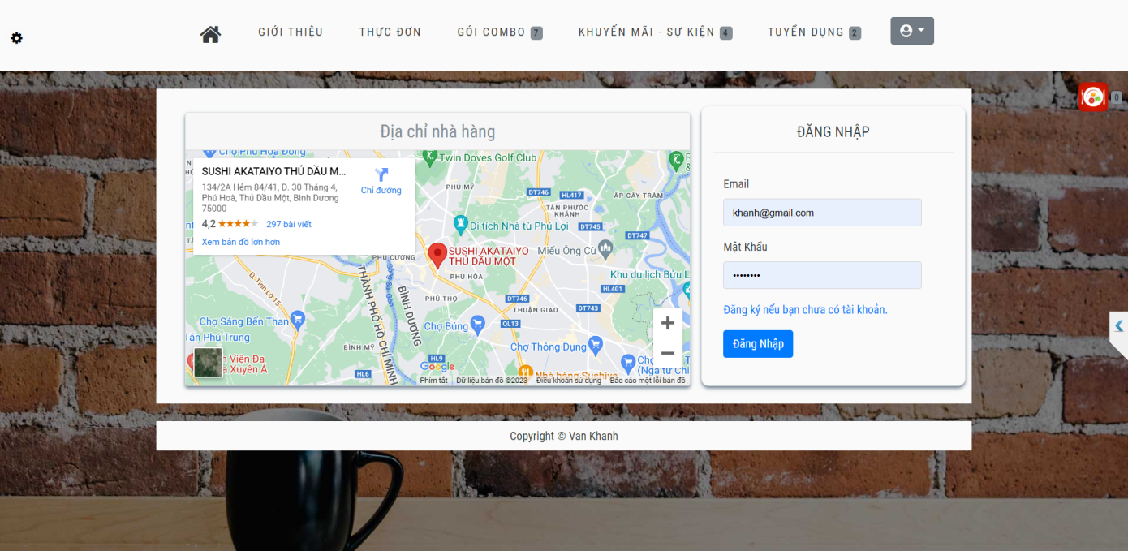

* Trang đăng kí

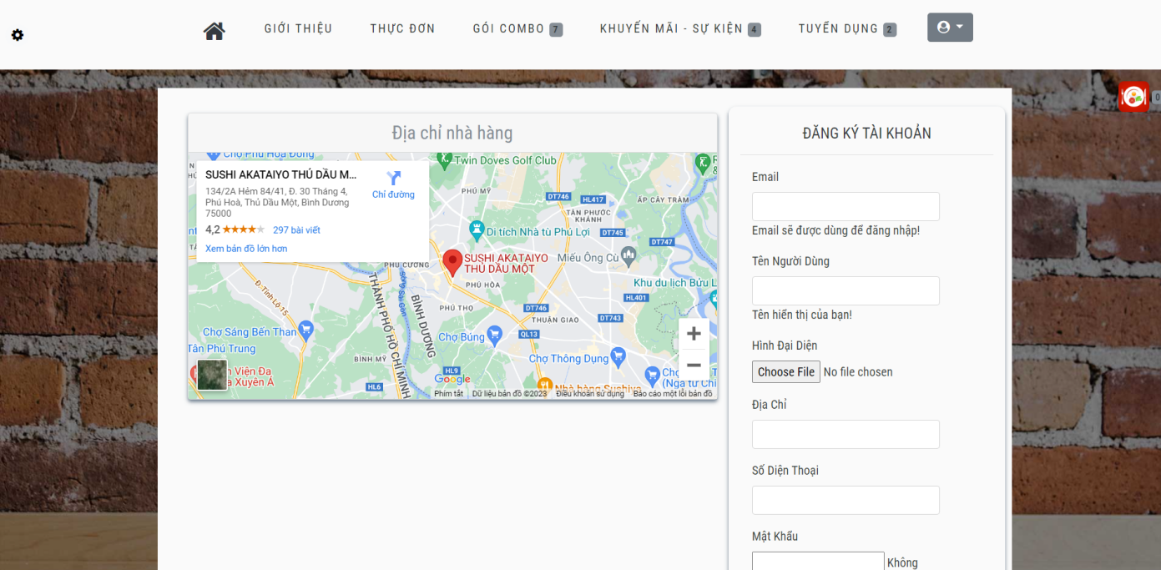

* Trang chủ

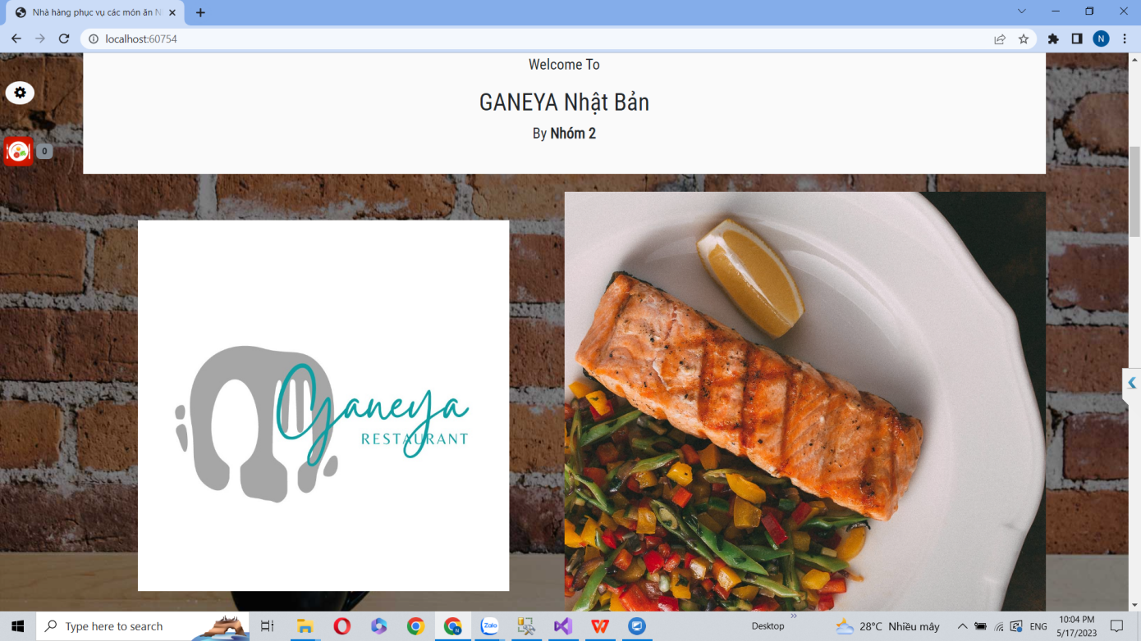

* Trang giới thiệu

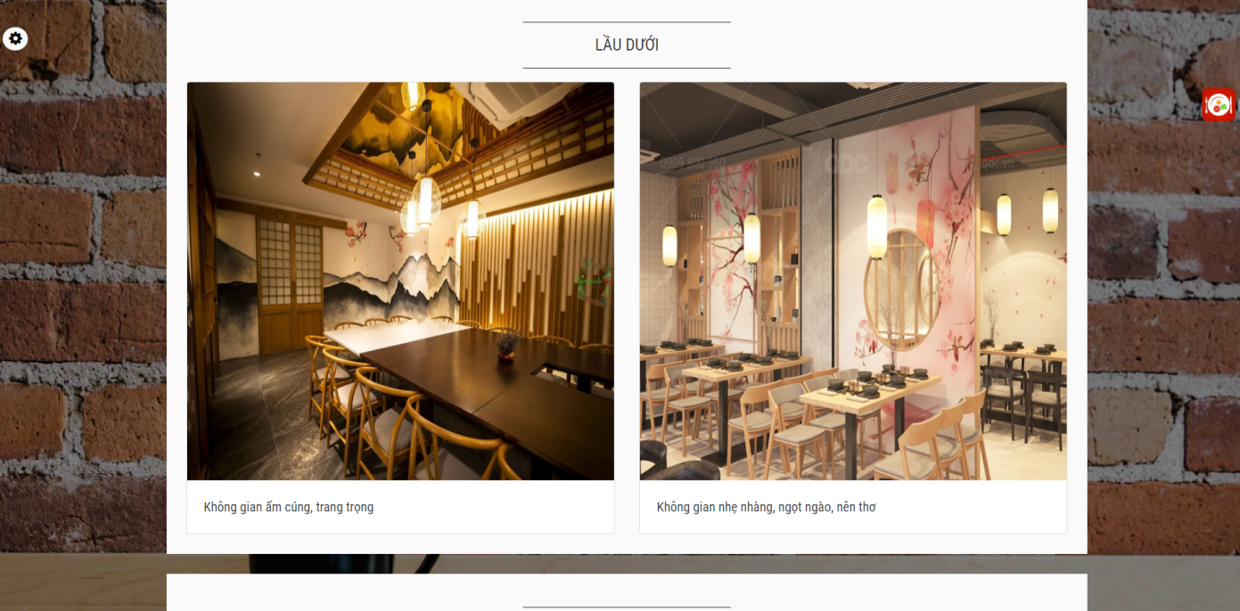

* Trang thực đơn

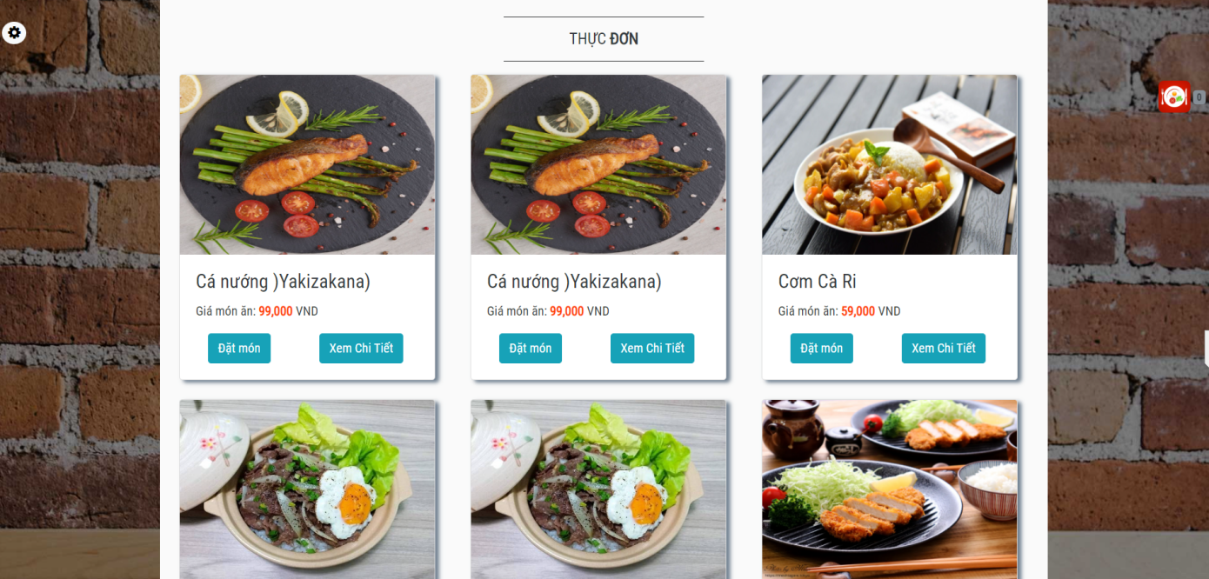

* Trang sản phẩm combo

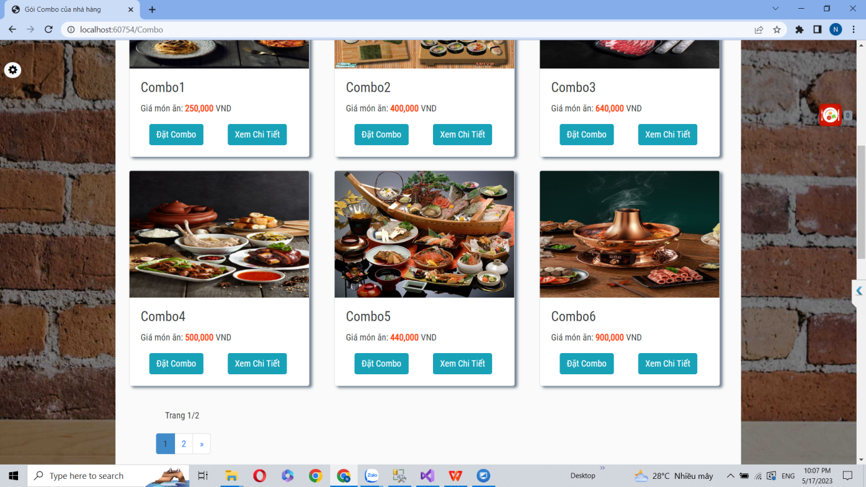

* Trang đặt bàn

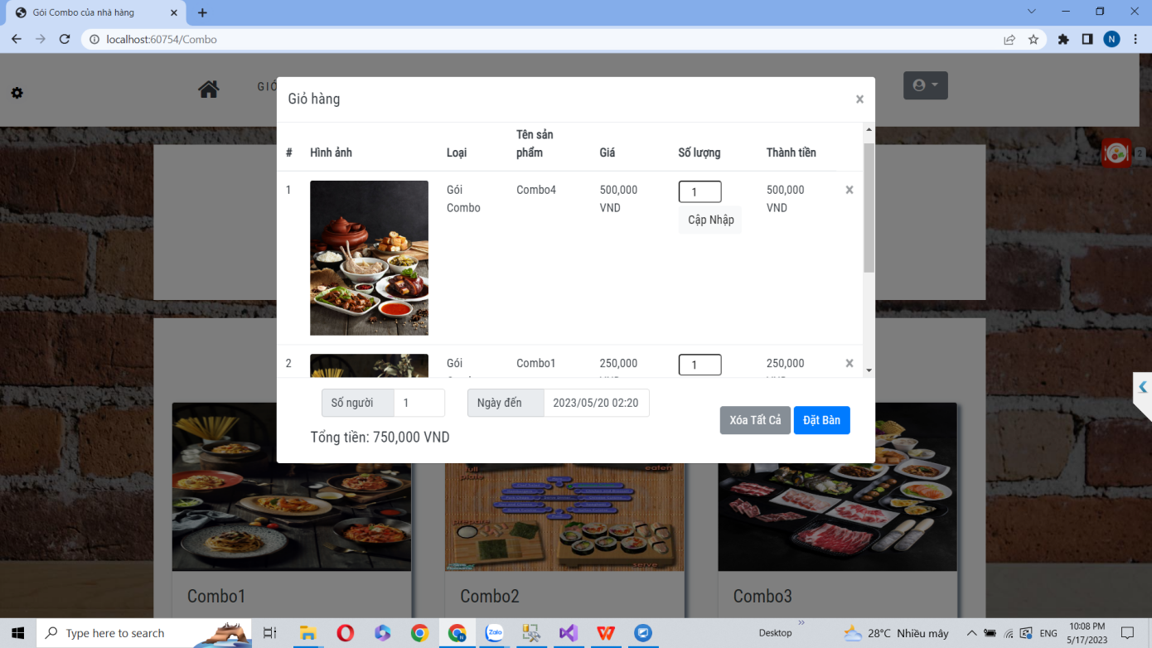

* Thông tin bình luận

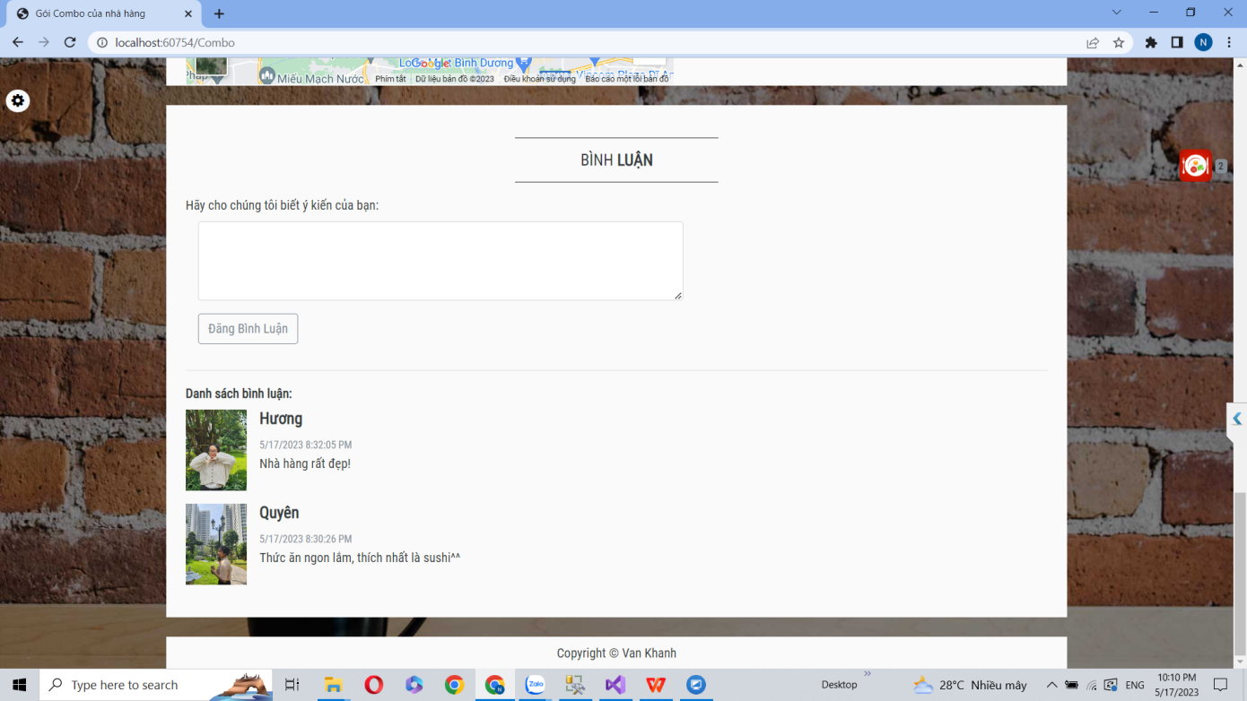

* Trang thông tin khuyến mãi - sự kiện

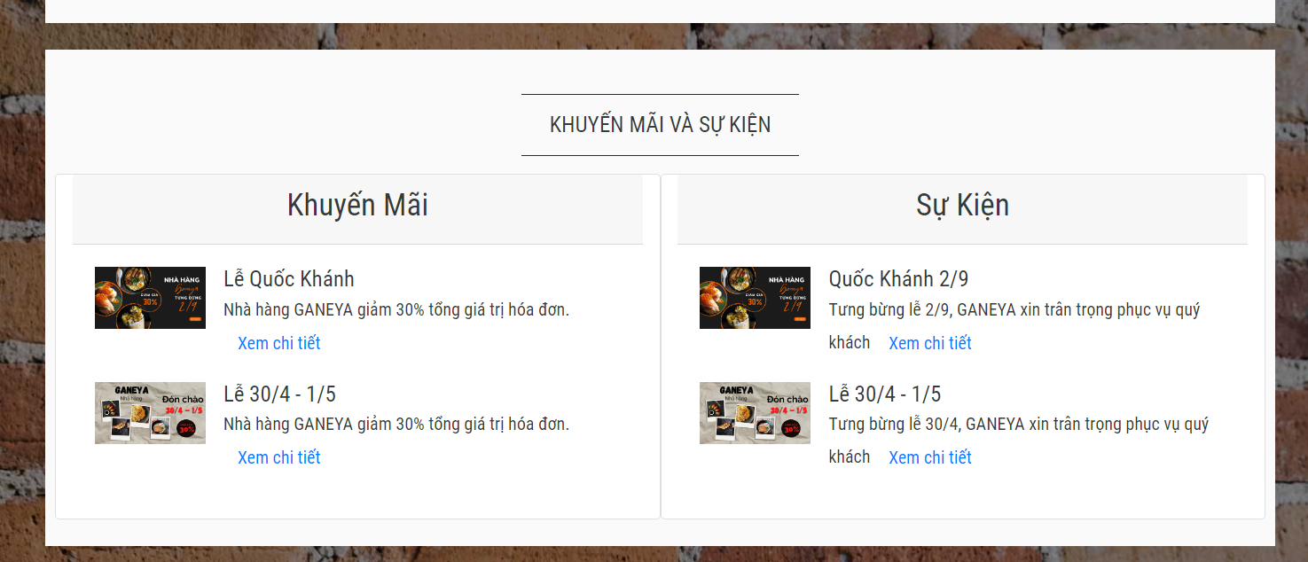

* Trang thông tin tuyển dụng

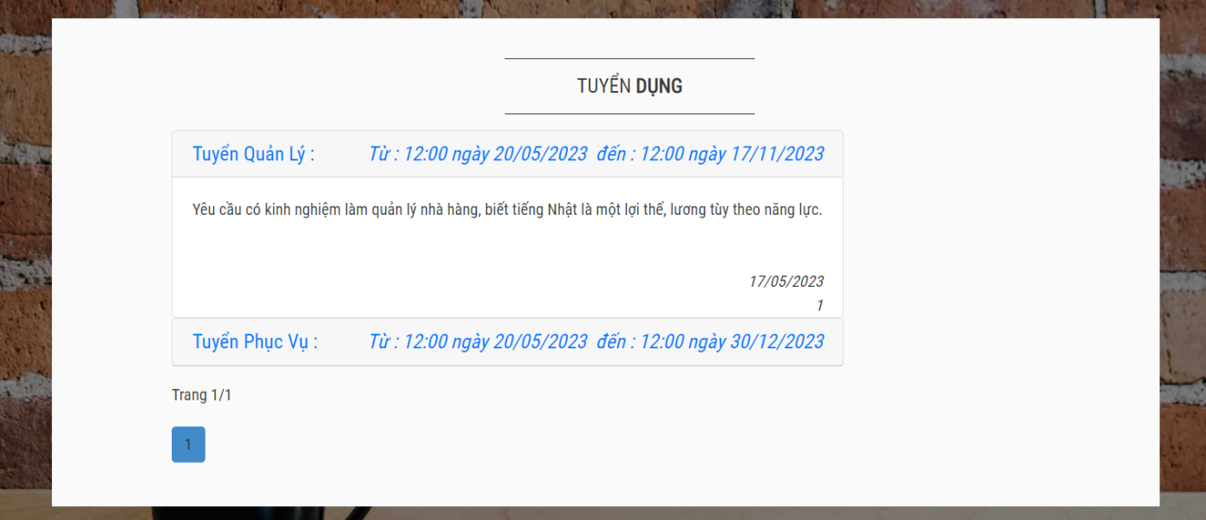

* Trang quản lý

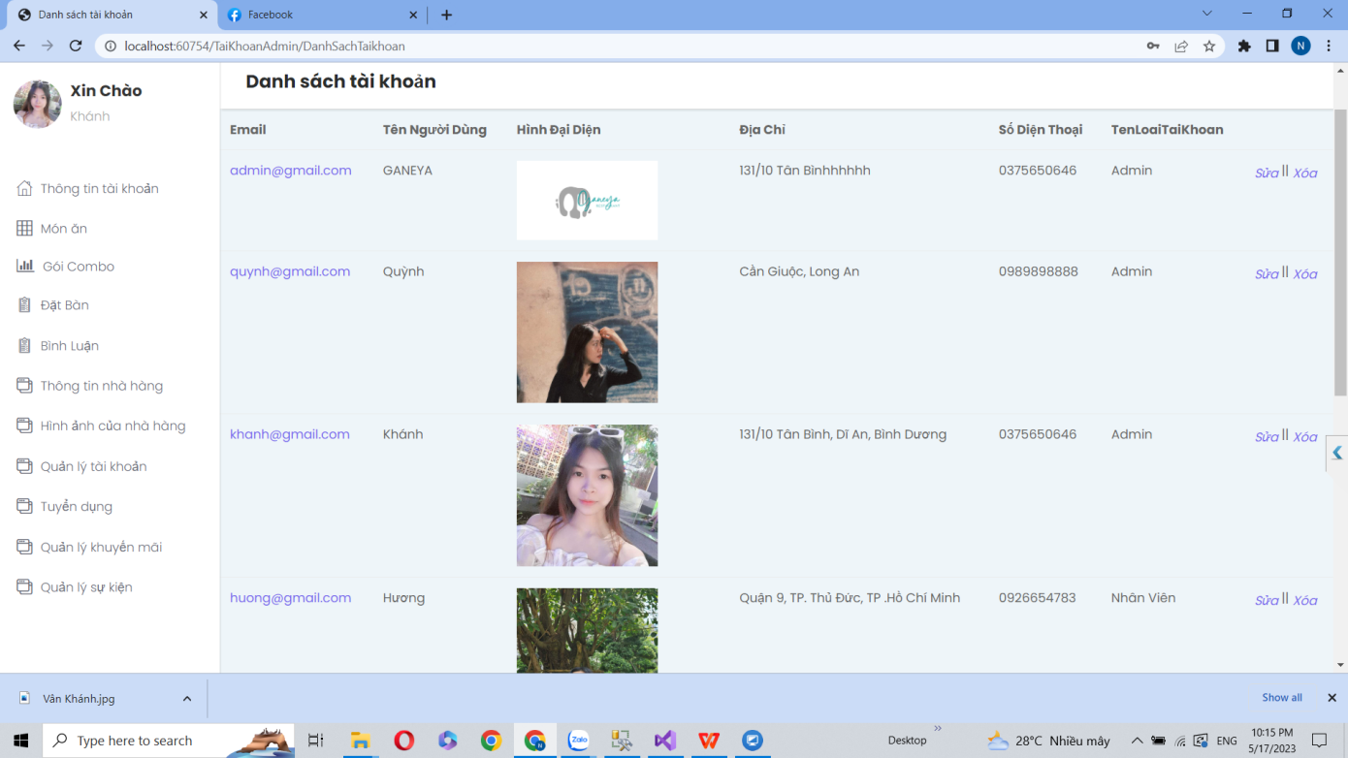

**III. CÁCH CÀI ĐẶT VÀ SỬ DỤNG**

1. **Kết nối cơ sở dữ liệu trong SQL**



- Sau đây là ví dụ về cách back up file bak trong SQL Server:

* 1. **Tạo 1 cơ sở dữ liệu mới, chuột phải vào Database -> New Database…**

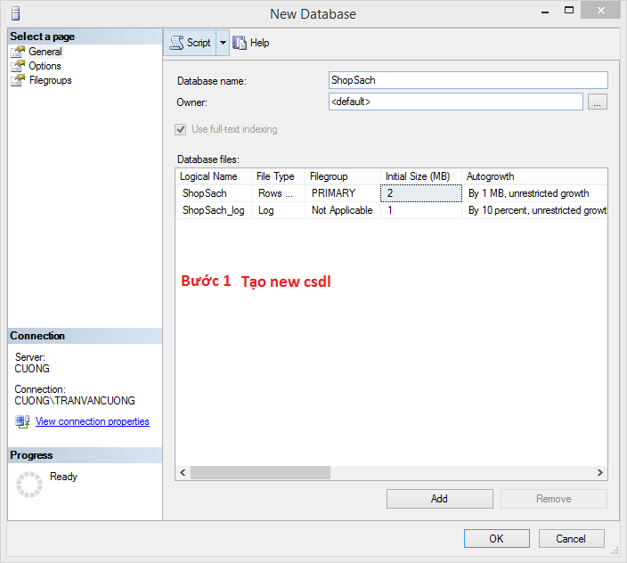

**2.2. Sau đó: Database -> Restore Database…**

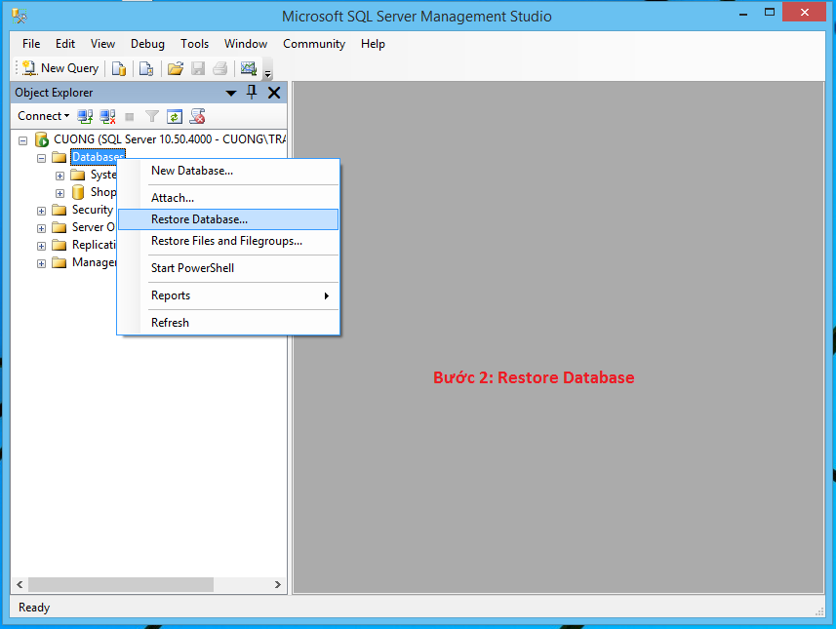

**Làm như hình dưới:**

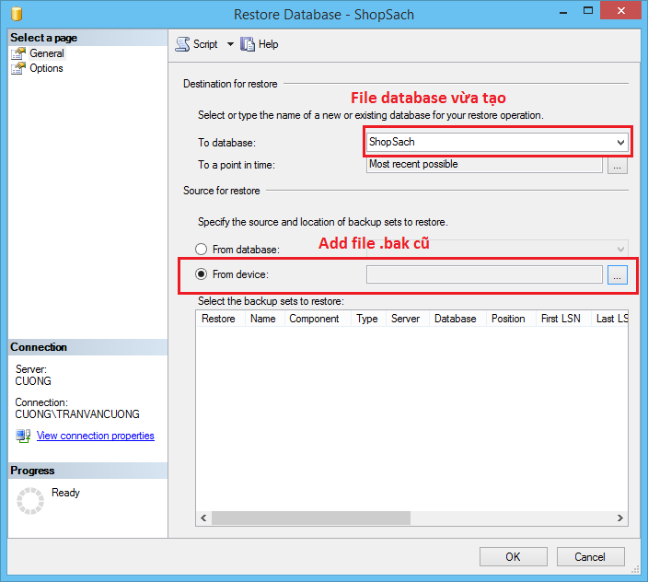

**Tiếp:**

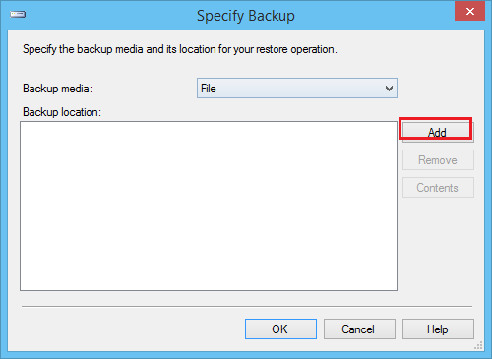

**Chọn đến file .bak, (Copy file .bak đó vào mục back up cho dễ add)**

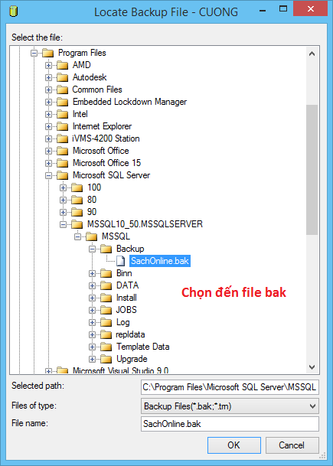

**Chọn OK**

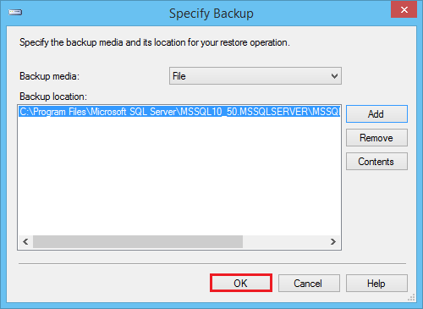

**Làm (1), (2) bên dưới:**

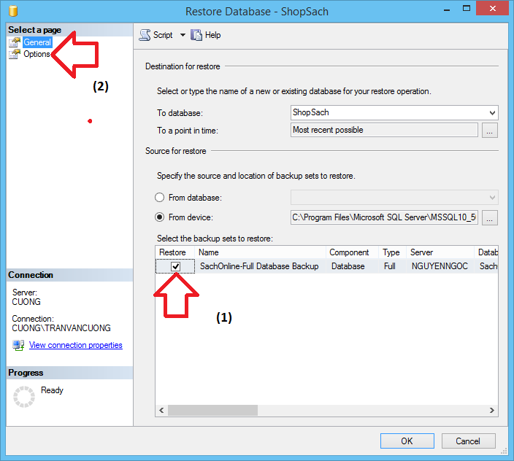

**Tích vào ô đầu tiên rồi OK**

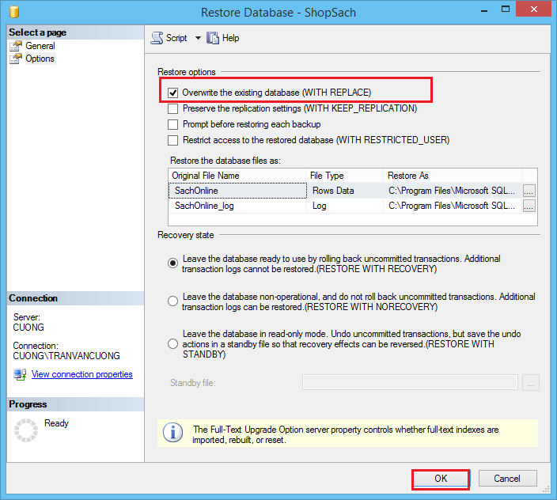

**Chọn OK**

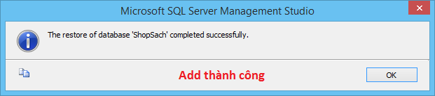

**Đã Add thành công file .bak vào SQL để sử dụng.**

1. **Sửa lại chuỗi kết nối dữ liệu trong file code** 
   1. **Tìm đến file Web.config trong file code**

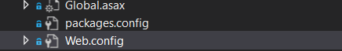

* 1. **Sửa lại đường dẫn kết nối**

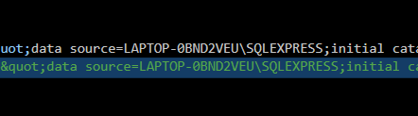

1. **Chạy file code với 3 loại tài khoản:**

**3.1 Tài khoản Admin:**

Email: [admin@gmail.com](mailto:admin@gmail.com)

Mật khẩu: 12345678

**3.2 Tài khoản Nhân viên:**

Email: [huong@gmail.com](mailto:huong@gmail.com)

Mật khẩu: 12345678

**3.3 Tài khoản Khách hàng:**

Email: [quyen@gmail.com](mailto:quyen@gmail.com)

Mật khẩu: 12345678

**IV. Các thư viện liên quan:**

using PagedList;

using PagedList.Mvc;

using System.IO;

using System.Linq;

using WebsiteNhaHang.Md5;

using WebsiteNhaHang.Models;

Ngoài ra còn sử dụng Bootsrap, Scss,

## **IV. Kết Luận:**

**Dưới đây là bảng phân chia công việc và phương hướng phát triển:**

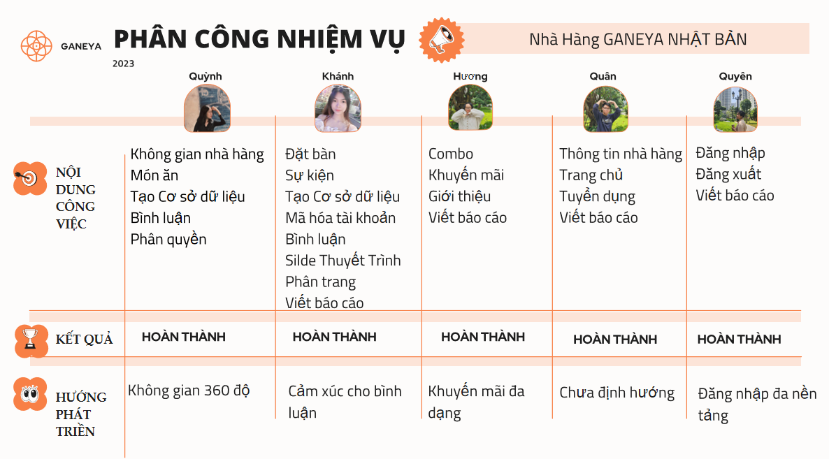

## **III. Tài liệu tham khảo:**

* **<https://getbootstrap.com/docs/5.3/getting-started/introduction/>**
* **<https://hiepsiit.com/detail/aspxmvc/asp-net-mvc>**
* **<https://dotnet.microsoft.com/en-us/apps/aspnet>**
* **<https://hiepsiit.com/detail/mysql/hequantricsdlmysql>**